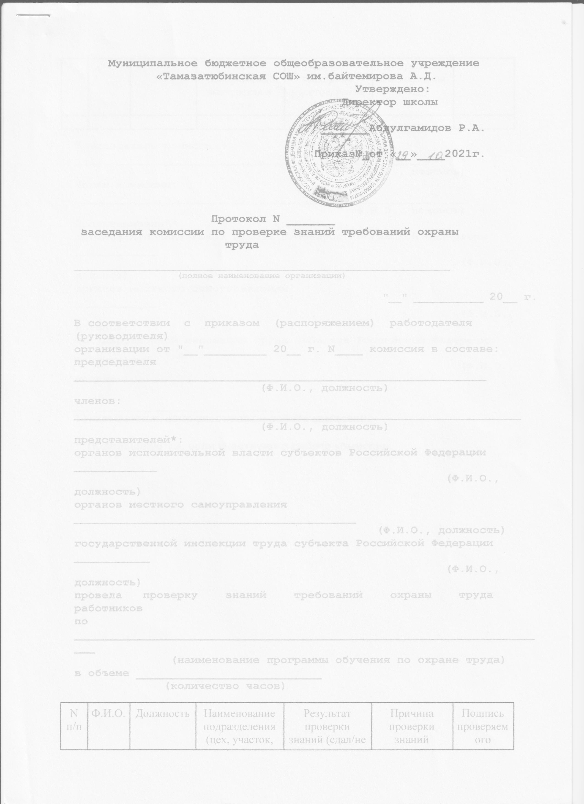

|  |  |  |  |  |  |  |
| --- | --- | --- | --- | --- | --- | --- |
|  |  |  | (цех, участок, отдел, лаборатория, мастерская и т.д.) | Результат проверки знаний (сдал/не сдал) N выданного удостоверения | Причина проверки знаний (очередная, внеочередная и т.д.) | Подпись проверяемого |
|  |  |  |  |  |  |  |

**Председатель комиссии ___________________________________________________**

**(Ф.И.О., подпись)**

**Члены комиссии: _________________________________________________________**

**(Ф.И.О., подпись)**

**Представители**[**\*\***](https://base.garant.ru/185522/f7ee959fd36b5699076b35abf4f52c5c/#block_2222)**:**

**органов исполнительной власти субъектов Российской Федерации ____________**

**(Ф.И.О., подпись)**

**органов местного самоуправления ____________**

**(Ф.И.О., подпись)**

**государственной инспекции труда субъекта Российской Федерации ___________**

**(Ф.И.О., подпись)**

**______________________________**

**\* Указываются, если участвуют в работе комиссии.**

**\*\* Подписываются, если участвуют в работе комиссии.**

|  |
| --- |
|  |